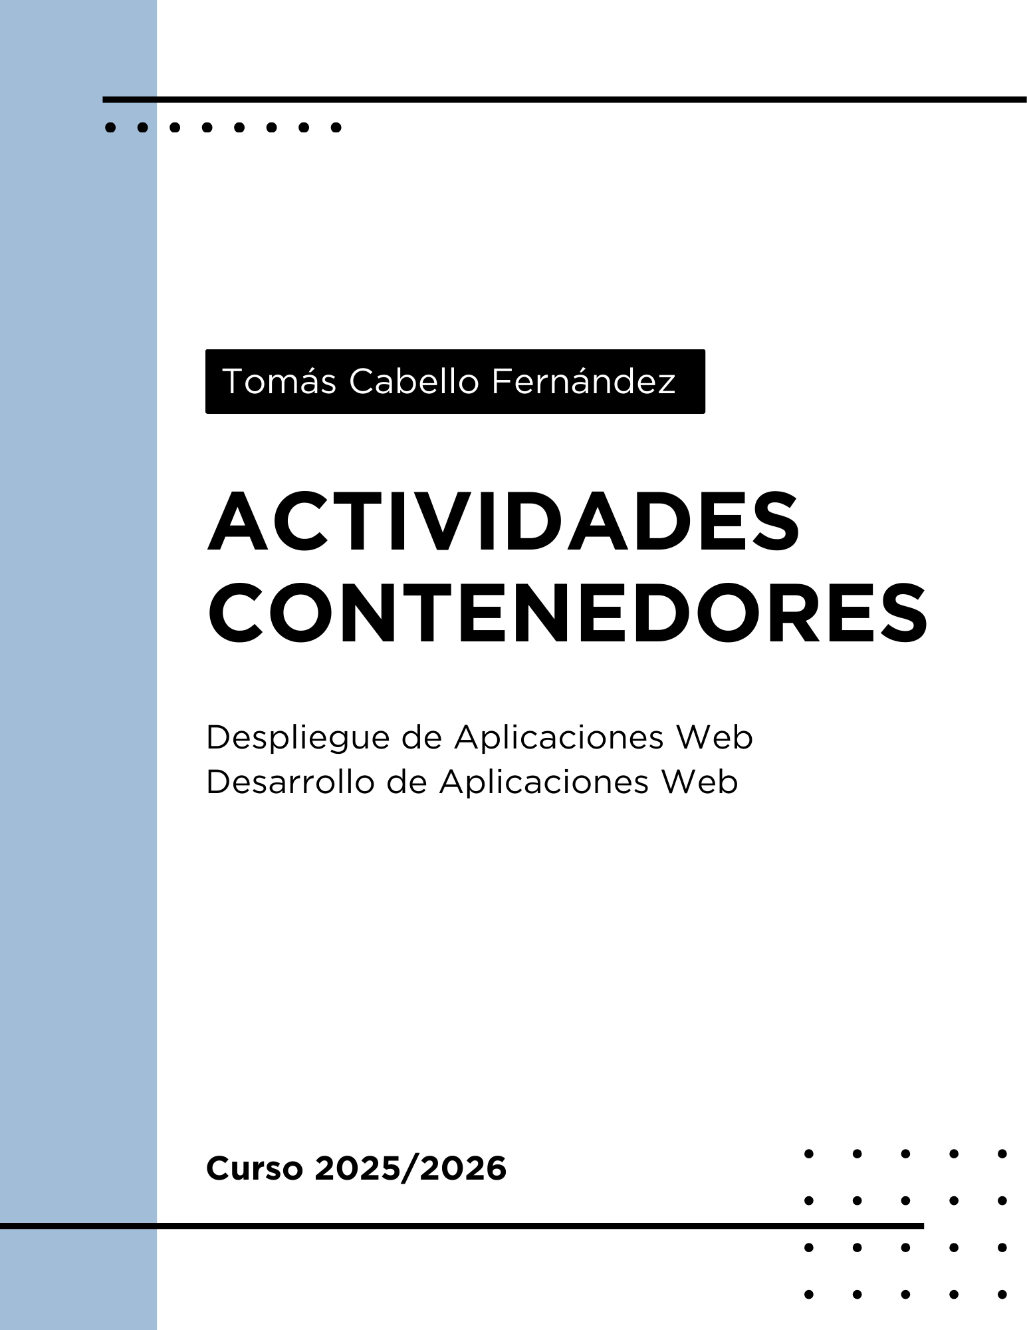

INDICE

1.Crear contenedor de MariaDB de la Actividad Anterior 3
2.Descargar y crear contenedor Ubuntu 25.10 4
3.Ubuntu 25.10 con acceso a Shell e instalación de mc 4
4.Ubuntu 25.10 mostrando la carpeta /etc 4
5.Servidor Web Apache (MiServidorWEB) 5
6.Contenedor MySQL con contraseña root 5
7.Modificar index.html en MiServidorWEB 6
8.Mostrar contenedores en ejecución 7
9.Mostrar contenedores parados y en ejecución 7
10. Información del contenedor por nombre 7
11. Información del contenedor por ID 8
12. Parar un contenedor en ejecución 8
13. Iniciar un contenedor parado 9
14. Reiniciar un contenedor en ejecución 9

- Crear contenedor de MariaDB de la Actividad Anterior
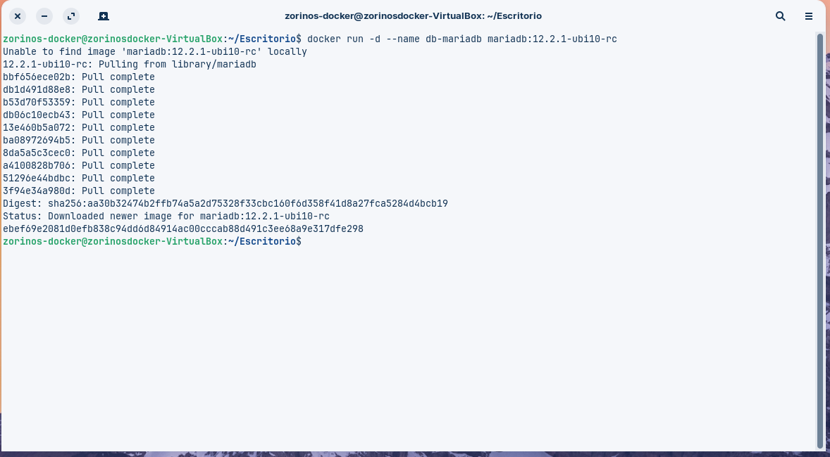
Le ponemos las banderas -d para hacerlo en segundo plano y --name para darle un nombre al contenedor.

- Descargar y crear contenedor Ubuntu 25.10
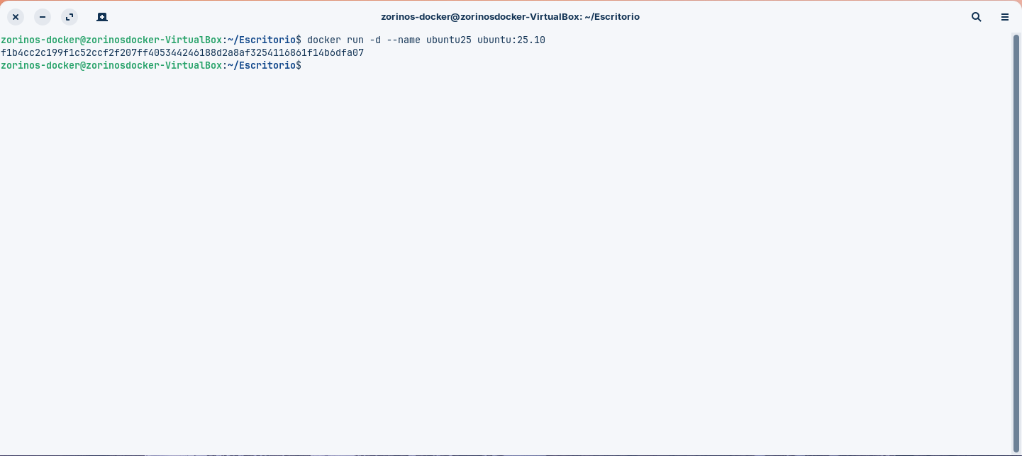
En este caso la imagen de Ubuntu ya estaba descargada, entonces solo arranca el contenedor.

- Ubuntu 25.10 con acceso a Shell e instalación de mc
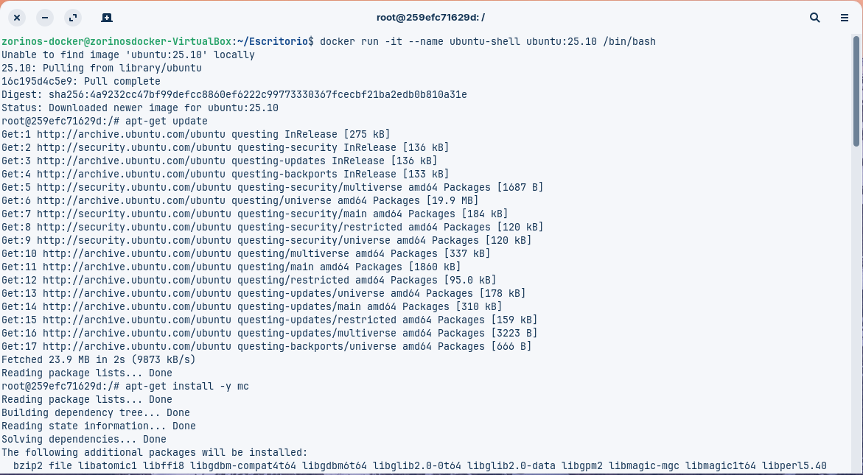
Hacemos -it para hacer interactiva la consola de Ubuntu, después hacemos update e instalamos mc.
- Ubuntu 25.10 mostrando la carpeta /etc
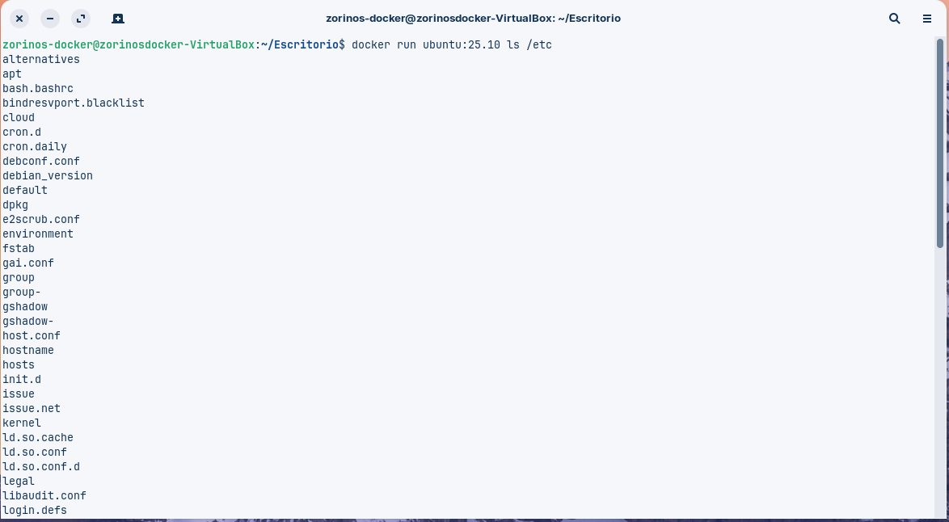
Si lanzamos un contenedor y le indicamos el comando en concreto, hará el comando y posteriormente se cerrará.

- Servidor Web Apache (MiServidorWEB)
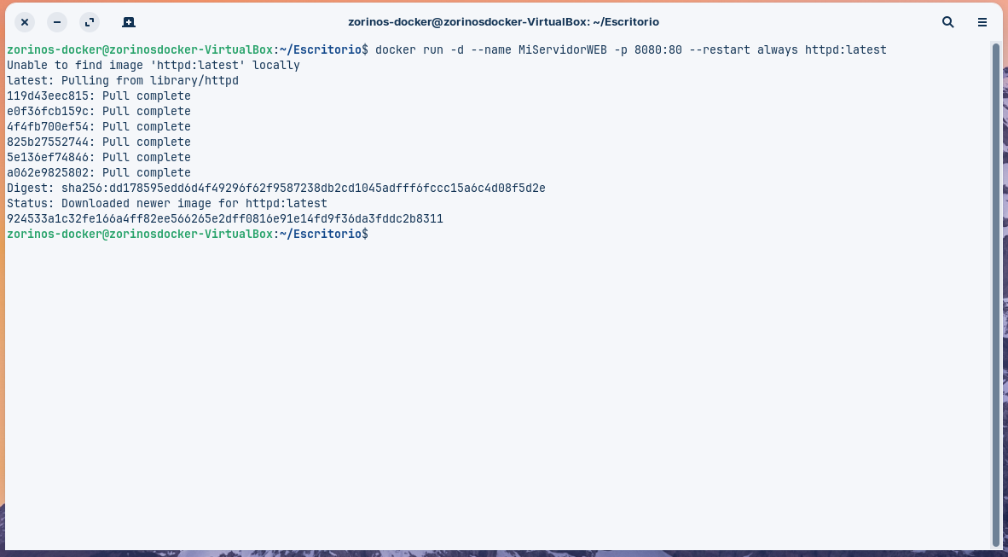
Lanzamos el servidor web apache dándole un nombre, mapeando el puerto 8080 del pc al 80 del contenedor y diciéndole que reinicie el contenedor si pasará algo.
- Contenedor MySQL con contraseña root
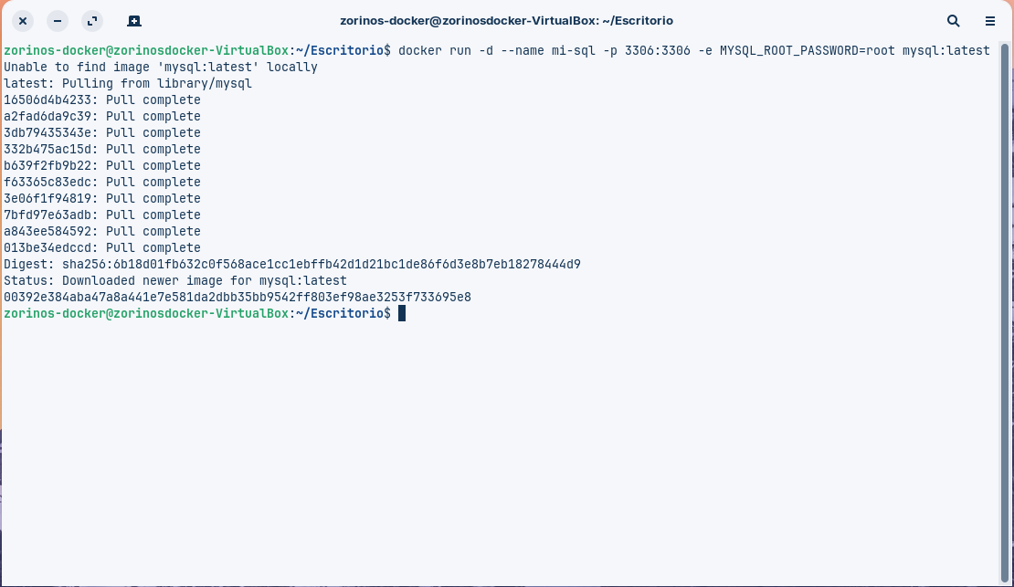
Lanzamos el contenedor en segundo plano, dándole un nombre, mapeando el puerto de la maquina y, creamos la variable de entorno para indicarle a MySQL la contraseña de root.

- Modificar index.html en MiServidorWEB
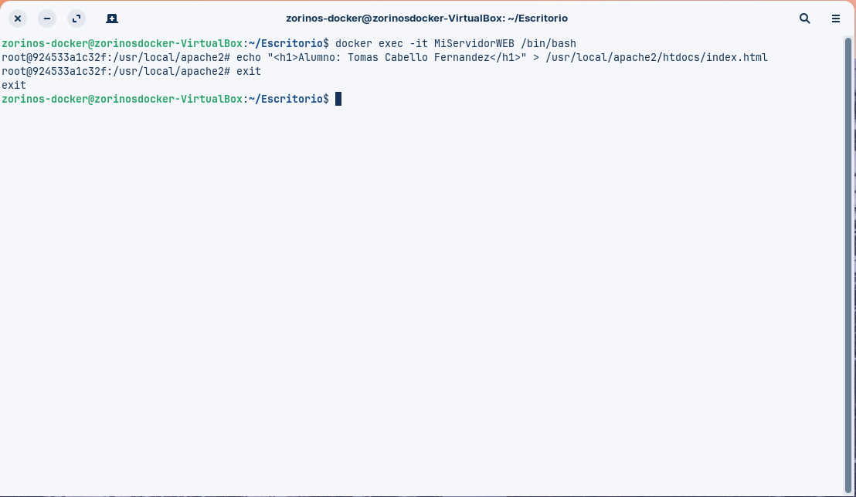
Primeramente, abrimos la terminal dentro del contenedor, y después escribimos una etiqueta h1 con nuestro nombre en index.html, posteriormente salimos del contenedor.

- Mostrar contenedores en ejecución
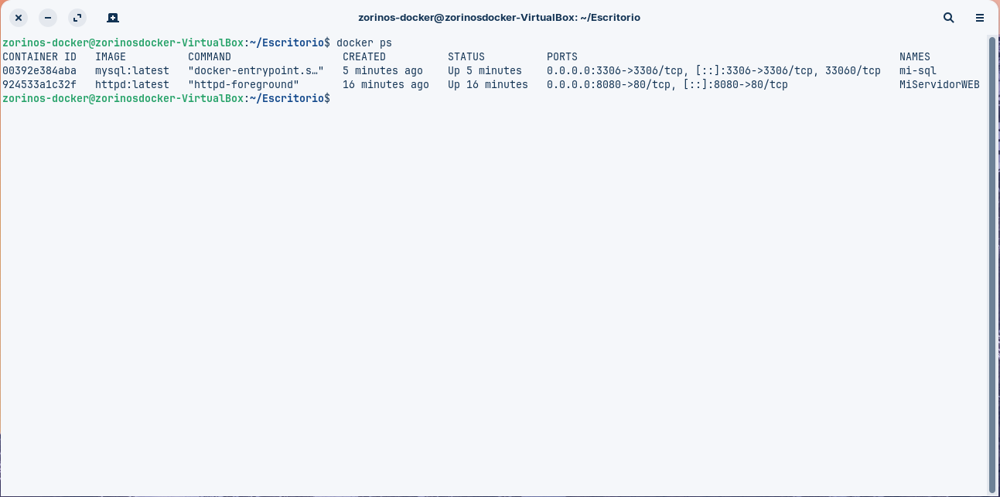
Con Docker ps podemos ver información de los contenedores que se están ejecutando.

- Mostrar contenedores parados y en ejecución
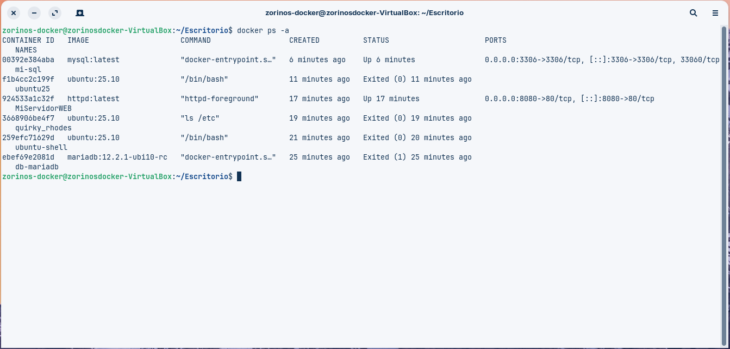
Como podemos ver si ponemos la bandera -a aparecerá información de todos los contenedores, activos o no.

10. Información del contenedor por nombre
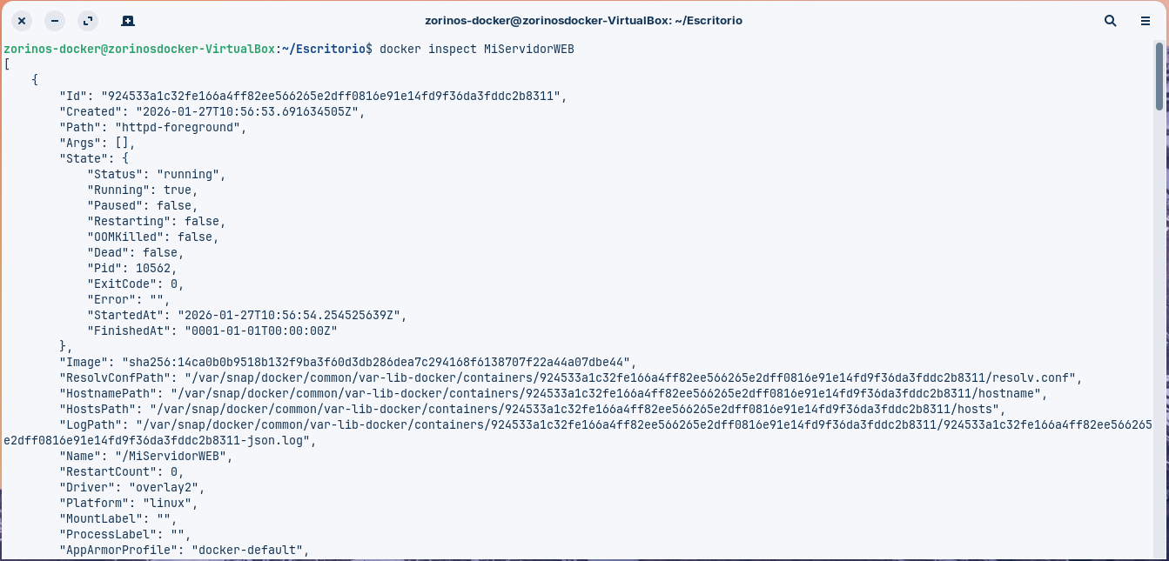
Con inspect y el nombre del contenedor podemos ver información de un contenedor en concreto (IP, volúmenes, etc.)

11. Información del contenedor por ID
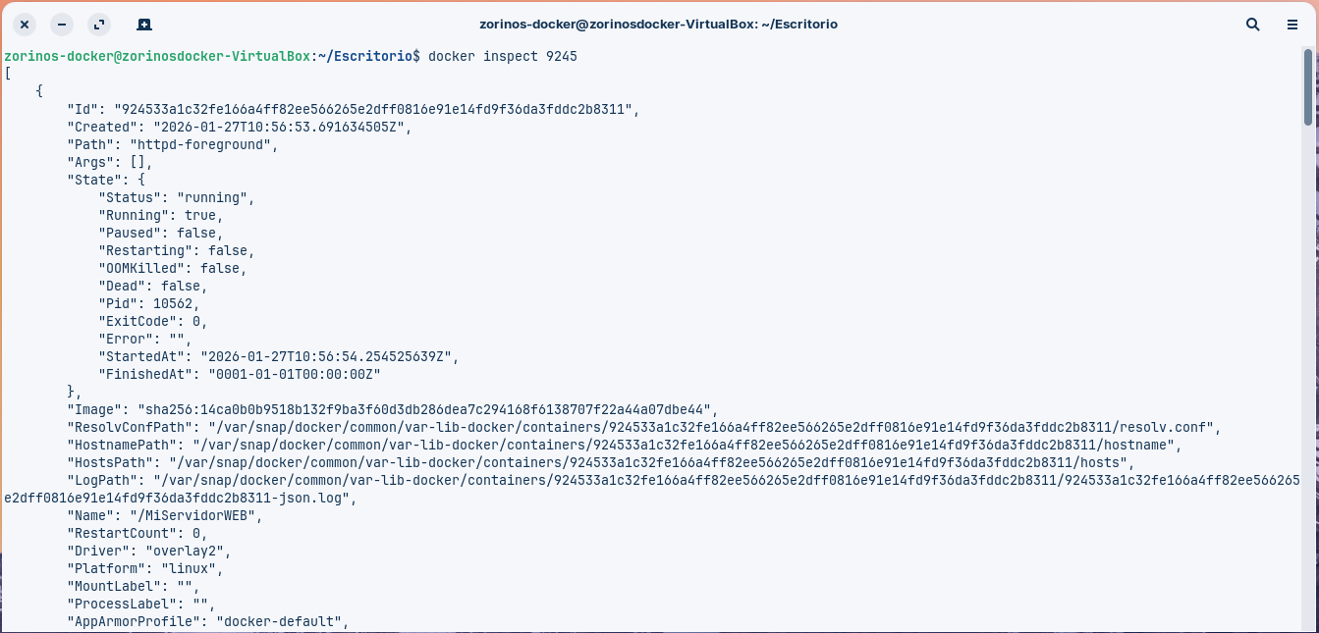
También podemos hacer lo mismo indicando el ID completo del contenedor o los 4 primeros dígitos del ID del contenedor.

12. Parar un contenedor en ejecución
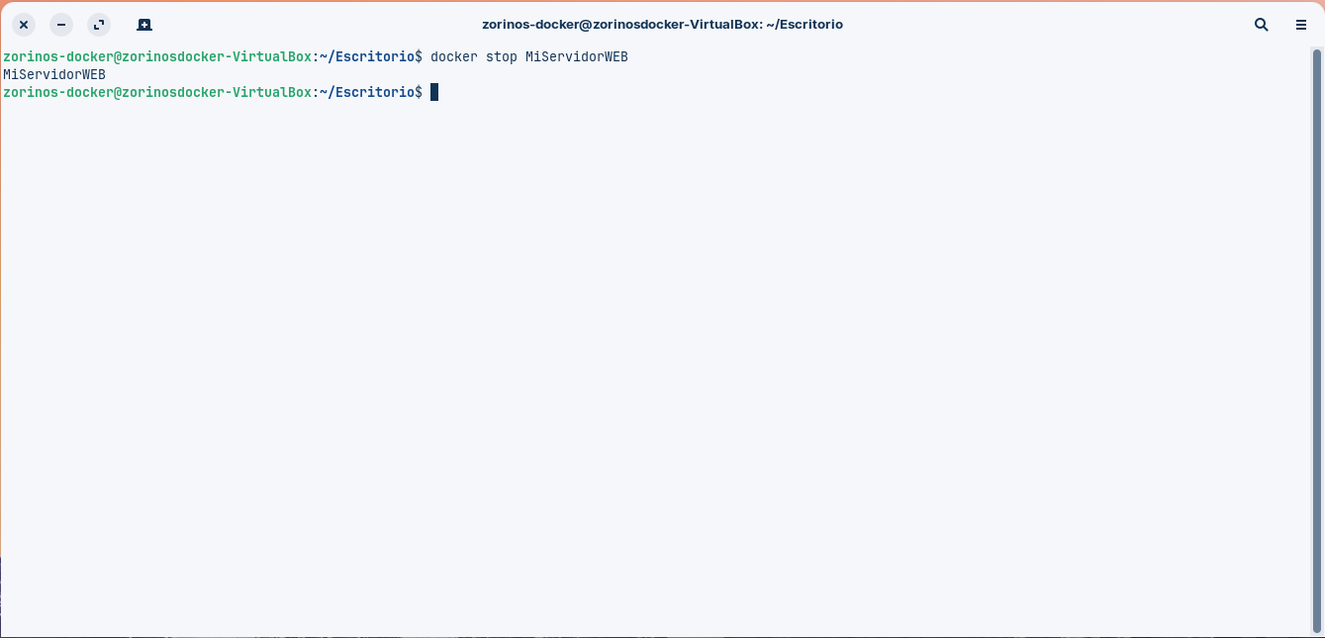
Con stop y poniendo el nombre del contenedor paramos el mismo.

13. Iniciar un contenedor parado
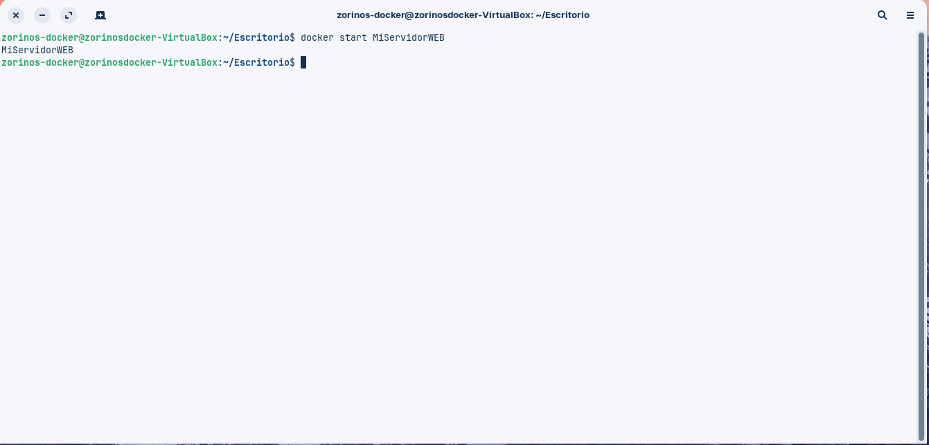
Y también podemos iniciarlo con start y el nombre del contenedor.

14. Reiniciar un contenedor en ejecución
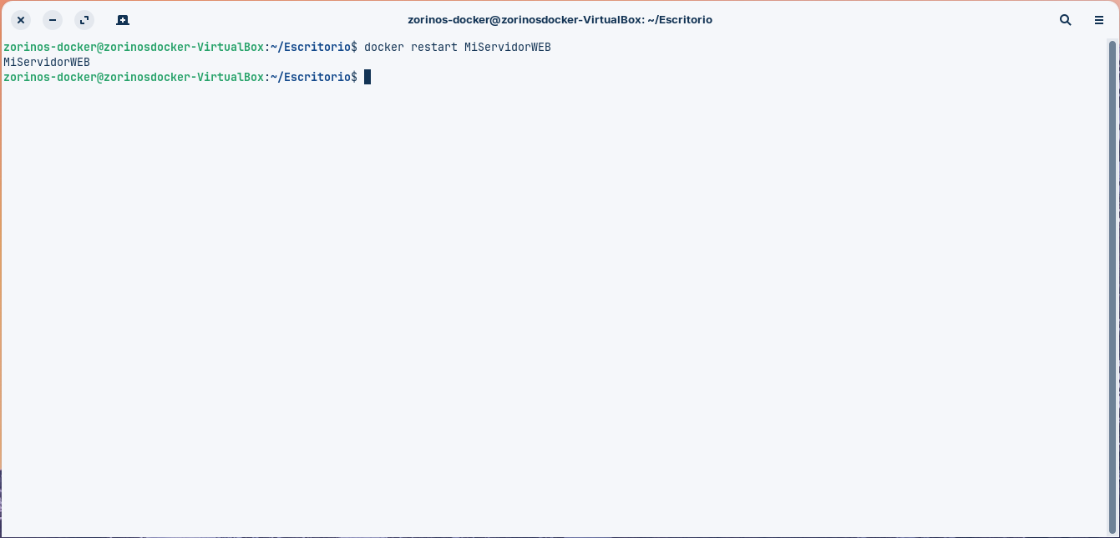
De la misma forma podemos hacer restart del contenedor por si hemos cambiado alguna configuración dentro del mismo y necesitamos recargar el servicio.
TOMÁS CABELLO FERNÁNDEZ

